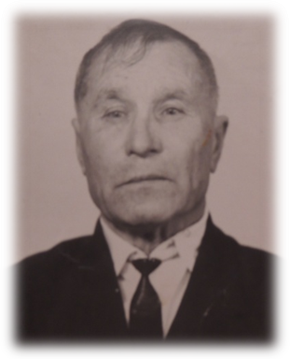
Зарипов Харис Гарифович

Мой прадедушка в июле 1941 года добровольцем ушел на фронт защищать нашу Родину от немецко-фашистких захватчиков. В первом же бою их полк разбили, и оставшиеся в живых несколько человек, среди них был и мой прадедушка, примкнули к партизанам.
Прадедушка прошел с партизанским движением через Украину, Белоруссию, Латвию и Польшу. Солдатам приходилось пробираться через леса и непроходимые болота, сутками находясь по колено в воде. Выжить и не умереть от голода партизанам помогали местные жители. Прадедушка вместе с партизанами освобождал деревни, пускал под откос воинские гитлеровские эшелоны, разрушал мосты, делал все, чтобы враг не захватил нашу землю.
Партизанская война на оккупированных территориях продолжалась и после войны. Мой прадедушка дошел до Чехословакии. Он вернулся домой в село Абдулино Оренбургской области только весной 1946 года, где его ждали семья, жена и четверо детей. Это был самый счастливый день в их жизни.

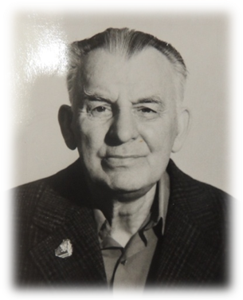Савин Василий Сергеевич

Я рассказал об отце моей бабушки, а еще хочу рассказать о родителях моего дедушки.
Они родом из Москвы. Во время Великой Отечественной войны, в 1941 году, их семья была эвакуирована в город Самару с заводом имени Фрунзе. Прадедушка работал в цехе мастером, а прабабушка инженером. Работники завода во время войны день и ночь возводили корпуса нового завода на самарской площадке. Мой прадедушка вместе с рабочими работал на станках прямо под открытым небом, изготавливал детали для двигателей самолетов. Имеет награды за труд в тылу.
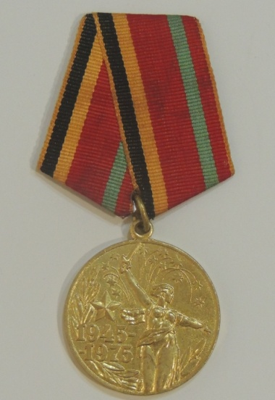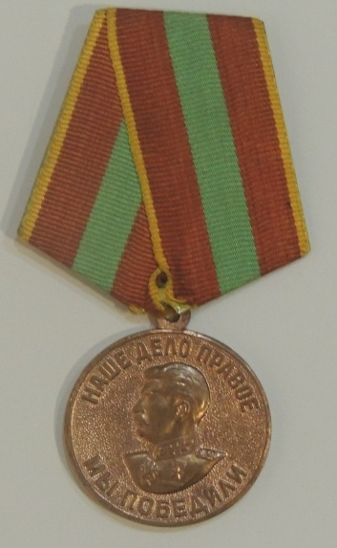
Участнику трудового фронта За доблестный труд в Великой
к 30-летию Победы Отечественной войне

Я горжусь своей семьей, так как она вложила большой вклад в дело Великой Победы, сражаясь на фронте и работая в тылу.
Денис Каменев,
студент СамГУПС, гр. СЖД-43

